О, почтеннейшие! Теперь-то вам ведомо, как умно поступала Шахерезада, каждый раз прерывая свою историю на самом интересном месте с тем, чтобы назавтра шах, горя нетерпением, жаждал дослушать её и узнать, чем она закончилась. И каждое утро Главный Визирь с дрожью входил в покои шаха, опасаясь за жизнь своей дочери. Но три года изо дня в день шах с восторгом слушал её истории, и с годами любовь его возрастала. Они жили счастливо, и Шахерезада родила своему господину троих сыновей.
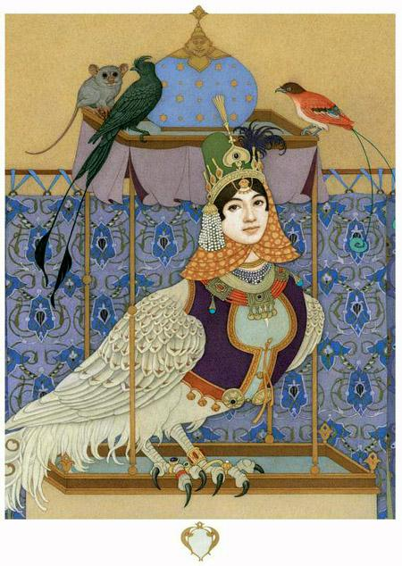
И вот пришла она к нему и сказала:– Господин мой и повелитель, я развлекала тебя ровно тысячу и одну ночь, и ты никогда не скучал, слушая мои истории. Могу я позвать сюда наших детей, чтобы мы побыли все вместе немного времени. А потом я кое-что попрошу у тебя.Шах с радостью согласился. И тотчас ввели трёх малышей, чтобы они увидели своих мать и отца, сидящих вместе. И спустя какое-то время шах спросил:– Что ты хотела у меня попросить?И Шахерезада молвила:– О, величайший и справедливейший! Неужели после трёх счастливых лет ты прекратишь мою жизнь и сделаешь этих невинных малышей сиротами? Умоляю пощадить меня, мать твоих детей.– Моя дражайшая жена, – сказал шах, – давным-давно я понял, что не могу разлучиться с тобой. Ты всегда будешь рядом со мной, и пусть Аллах вечно защищает тебя и наших детей.На другой день он позвал Главного Визиря и осыпал его множеством подарков, обещая милость и благоволение в знак восхищения перед его красивой и умной дочерью. А затем велел готовить великий и щедрый пир, чтобы отпраздновать свою свадьбу с Шахерезадой, которая станет ему чудесным и мудрым спутником на многие годы его грядущего правления.
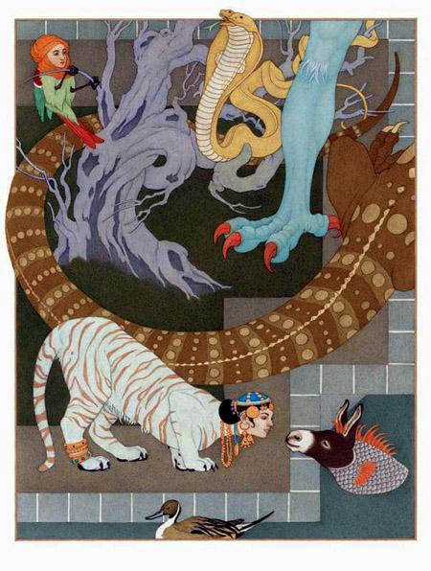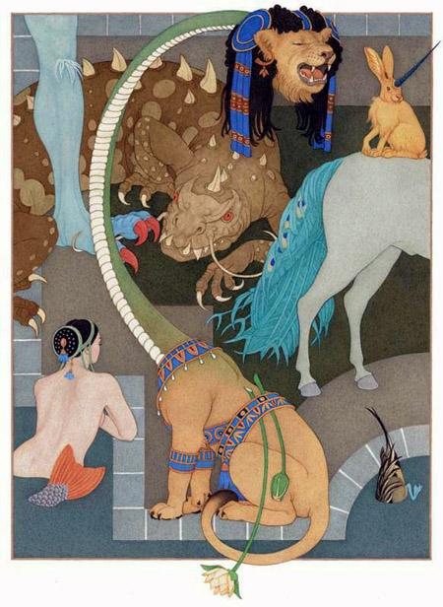
Иллюстрации: О.Дугина.

